PERCEPÇÕES A RESPEITO DE UM PROJETO LITERÁRIO APLICADO A UMA UNIVERSIDADE PRIVADA

Francisco L.S.Rodrigues – franciscolsrodrigues@yahoo.com.br
Paulo M.N.A.Salles – paulosalles@gmail.com
Eduardo Shimoda – shimoda@ucam-campos.br
Vivian Ferreira Pereira – vivifpc@gmail.com
UCAM, Mestrado em Pesquisa Operacional e Inteligência Computacional
Av. Anita Peçanha, 100 – Parque Santo Amaro
CEP 280303-335 – Campos dos Goytacazes - RJ

Resumo: O presente trabalho discorre sobre o projeto “Corpus Literário” criado na Universidade Candido Mendes (UCAM), visto a deficiência de leitura dos alunos oriundos do ensino médio, e com intuito de melhorar a capacidade de interpretação e o desempenho no Exame Nacional de Desempenho de Estudantes (ENADE), tomando como referencia a Fundação Getulio Vargas (FGV) pelo ótimo desempenho no ENADE, decorrido de um projeto literário que eles desenvolvem na instituição. Buscou-se por meio da aplicação de um questionário junto aos alunos da Universidade Candido Mendes de Campos dos Goytacazes avaliar o nível de satisfação dos alunos em relação ao projeto.

Palavras-chave: Leitura, Estudantes, Ensino Médio, Universidade e Questionário.

introdução

A Universidade é na sociedade um dos motores do desenvolvimento econômico e o pólo da educação durante toda vida. Sendo, ao mesmo tempo depositário e criador de conhecimento. É o principal instrumento de transmissão da experiência cultural e científica acumulada pela sociedade. Com a tarefa de preparar numerosos jovens para a pesquisa ou para empregos qualificados a universidade deve continuar a ser a fonte capaz de matar a sede de saber dos que, cada vez em maior número, encontram na sua própria curiosidade de espírito o meio de dar sentido à vida. Elas que formam os dirigentes intelectuais e políticos, os futuros diretores empresariais, assim como grande parte do corpo docente.
O ENADE é realizado por amostragem com estudantes em momentos distintos de sua graduação (ingressantes e concluintes do ensino superior). Cursos avaliados em todo o Brasil receberam nota que vai de 0 a 5 pontos. Tendo a Universidade Candido Mendes (UCAM) conseguido os melhores resultados entre as instituições privadas da região norte noroeste do estado do Rio de Janeiro.
O Exame Nacional do Ensino Médio (ENEM), criado em 1998, tem por objetivo avaliar o desempenho dos estudantes ao fim do ensino médio (escolaridade básica). Podem participar do exame alunos que estão concluindo ou que já concluíram o ensino médio em anos anteriores. Ele é utilizado como critério de seleção para os estudantes que pretendem concorrer a uma bolsa no Programa Universidade para Todos (ProUni). Mostrando em 2008 que apesar de uma melhora, o Ensino Médio no Brasil ainda tem muito a crescer, e o principal problema é a falta de leitura dos estudantes.
O problema da literatura no Brasil não é só uma questão da escola, mas também dos pais em casa. O costume de ler raramente começa em casa. Os pais da criança não estão habituados a ler, por isso ela passa a não ler. Seu primeiro contato é na escola, quando há, e a leitura que eles têm muitas vezes é complexa para a idade e para pessoas que estão começando a ler. Alem de o livro ser tomado hoje como um artigo de luxo para a alta sociedade o que não é verdade.
A incapacidade de interpretar um texto é uns dos principais problemas que a falta de leitura trás, e a única forma de solucionar é muita leitura que também ajuda na escrita e enriquece o vocabulário. Com o mundo contemporâneo de hoje onde se busca sempre o mais rápido, fácil ou conveniente, faz com que a leitura fique em segundo plano. As pessoas preferem ver um filme, assistir televisão ou navegar na internet, se esquecendo que nem sempre o mais fácil é o que trás maiores benefícios. A mudança desses hábitos é que vai trazer pessoas com um raciocínio mais rápido e com opiniões formadas.
A Universidade Candido Mendes diante de todos esses problemas e preocupada com a formação de seus alunos, tomou como exemplo a Fundação Getúlio Vargas que com seu projeto literário conseguiu ótimos resultados no ENADE, lançando um projeto único e revolucionário o “Corpus Literário”, o que, utilizando-se da leitura, visa melhorar a capacidade de raciocínio e interpretação dos alunos e incentivar a leitura, para aumentar ainda mais os bons resultados que ela teve no ENADE.
O presente projeto tem como objetivo captar a percepção dos alunos com relação ao projeto “Corpus Literário”.

REFERENCIAL TEÓRICO

O ensino superior é em qualquer sociedade, um dos motores do desenvolvimento econômico e o pólo da educação durante toda vida. Sendo, ao mesmo tempo depositário e criador de conhecimento. É o principal instrumento de transmissão da experiência cultural e científica acumulada pela sociedade (DELORS, 1997).
Segundo Mario Vargas Llosa (1985, p.365) “A maneira de uma universidade contribuir para o progresso social é justamente elevando seus níveis acadêmicos, mantendo-se atualizada com o desenvolvimento do ensino, produzindo cientistas e profissionais bem capacitados para esboçar soluções para os problemas do pais, empregando os recurso com os quais conta de maneira mais pratica”.
Com a tarefa de preparar numerosos jovens para a pesquisa ou para empregos qualificados a universidade deve continuar a ser a fonte capaz de matar a sede de saber dos que, cada vez em maior número, encontram na sua própria curiosidade de espírito o meio de dar sentido à vida. A cultura, tal como a entendemos, inclui todos os domínios do espírito e da imaginação, das ciências mais exatas à poesia (DELORS, 1997).
Segundo o Prof. Roberto Cerqueira, “Vivemos num mundo contemporâneo onde as palavras rascunhadas no papel não têm muito valor” (DAUTO, 2009).
A sociedade brasileira em geral hoje sofre de um desencantamento diante da leitura em geral e principalmente a literária. A leitura vista como um artigo de luxo da “alta sociedade” e a baixa renda da maioria da população são os principais fatores para isso (UCAM, 2008).
Como uma reação em cadeia, essa falta de interesse pela literatura acaba por impactar a própria cultura do país, assim como a economia. Não se tem uma procura alta por livros, eles acabam se tornando material para elite com preços altos e sem qualquer ou baixo incentivo do governo e uma depreciação pelas próprias pessoas que desconhecem o "mundo" literário. Sendo assim a resultante é um problema acumulado que não está apenas no ensino médio, mas também nos alunos, professores, pais e incentivo governamental. Antonio Freitas (Chefe do centro de graduação da Fundação Getulio Vargas) Afirma que a maior dificuldade enfrentada pelas faculdades e universidades é lidar com estudantes que, em grande parte, apresentam sérias deficiências de formação desde os primeiros anos escolares. De acordo com as pesquisas realizadas pela CNT/ Sensus (NASCIMENTO, 2009):
• 22% dos professores do ensino médio básico não tem diploma universitário
• O Brasil esta em 52º lugar em ciências e em 53º em matemática numa lista de 57 países.
• 60% dos estudantes chegam ao fim da 8º série sem saber interpretar um texto ou efetuar operações matemáticas simples.
• 16% repetem a 1º série do ensino fundamental.
A Universidade Candido Mendes (UCAM) atenta a essa dificuldade dos alunos de leitura lançou em 2008 o projeto “Corpus Literário”, o projeto da (UCAM) acrescenta nota no boletim do aluno, diferente dos projetos citados no texto.
A busca por informação é uma atividade que cresce com o passar do tempo e vem sendo muito utilizada pelas empresas que anseiam conhecer melhor as características de seus clientes para melhor atendê-los. A entrevista é um dos meios de se obter essas informações que exige uma habilidade e sensibilidade, sendo esta aperfeiçoada com o tempo. Tão importante quanto a habilidade de se conseguir informação é a relação de confiança compartilhada entre o entrevistador e entrevistado. O questionário é um outro método de se conseguir tais informações. Consiste em construir uma série ordenada de perguntas, que são respondidas por escrito sem o auxílio do entrevistador (MARCONI & LAKATOS, 2002).

METODOLOGIA

Implantação e condução do projeto “Corpus Literário”

A Universidade Candido Mendes ao verificar a dificuldade dos alunos em ler e interpretar os textos das provas e o fato de a Fundação Getúlio Vargas ter se destacado na prova que avalia o ensino superior devido ter como diferencial um programa de literatura, percebeu a necessidade de incentivar o aluno a ler mais, com isso iniciou um projeto chamado “Corpus Literário”.
O Projeto “Corpus Literário” Tem por finalidade estimular a leitura, definir diferentes pontos de vista e produzir “cabeças pensantes”, dentro de uma linguagem contextualizada e transversal (UCAM, 2008).
A partir de um ponto de vista global o projeto “Corpus Literário” poderá:
1. Favorecer o senso crítico, criativo e reflexivo do aluno;
2. Contribuir para a consolidação de uma compreensão mais humanística da realidade;
3. Divulgar a cultura, o pensamento, a arte e o saber;
4. Facilitar o pluralismo de idéias;
5. Criar o hábito e o gosto pela leitura;
6. Proporcionar melhor desempenho dos alunos nas disciplinas, em virtude do aumento da capacidade de interpretação dos alunos (UCAM, 2008).
Como a falta de leitura foi identificada como a responsável principalmente pela dificuldade dos alunos no aprendizado e produção de pensamentos, o projeto “Corpus Literário” tem por finalidade estimular a leitura de livros fornecidos pela Universidade que deverão ter uma prova valendo nota na matriz curricular (UCAM, 2008).
Neste projeto, os alunos receberam, ao início de cada período (semestre) letivo, gratuitamente, um livro. Foram incluídos no projeto os alunos de todos os cursos de graduação (Ciência da Computação, Sistemas de Informação, Engenharia de Produção, Contábeis, Gestão de Comércio Varejista, Relações Internacionais, Direito, Administração, Moda) da Universidade (UCAM, 2008).
Na seleção deste livro, busca-se contemplar a leitura de obras literárias afins com os Cursos da UCAM-Campos. O projeto já foi iniciado, sendo que no primeiro semestre de 2009 foi escolhido o livro “O livreiro de Cabul”, de autoria de Asne Seierstad (Editora Record). No segundo semestre de 2009, a obra selecionada foi “Cartas a um jovem cientista”, de Marcelo Gleiser (Editora Campus) (UCAM, 2008).
Para auxiliar os alunos nas leituras, professores de literatura da própria Universidade oferecerão plantões (nos turnos matutino e noturno). Estes docentes também serão responsáveis por seis encontros, sendo estes realizados antes da prova, durante sua aplicação e depois da prova, para orientá-los e dirimir possíveis dúvidas (UCAM, 2008).
A leitura do livro é avaliada por meio da aplicação de prova individual e presencial. Compete esclarecer que o sistema de notas da Universidade consiste na aplicação de duas provas sistemáticas (P1 e P2), sendo a média necessária para aprovação igual a 6,0 (seis), em 10 pontos possíveis. À prova relacionada ao livro, é atribuída nota de 0 a 3,0 (zero a três), sendo que esta nota é parte constituinte da média de TODAS as disciplinas na P1. Assim, a prova sistemática de cada disciplina, na P1, terá valor 7,0 (sete), complementado pelo valor da prova de literatura (UCAM, 2008).
A avaliação ocorre em período diferente do proposto pelo calendário de provas regulares e constará de 5 questões, a saber: 4 questões objetivas e 1 discursiva que englobe os temas propostos nas anteriores. São usados como critérios para correção da avaliação (UCAM, nov. 2008):
1. Estruturação, argumentação e adequação vocabular, 2. Coesão, 3. Coerência (Progressão, informatividade e situcionalidade, focalização, intertextua-lidade, intencionalidade, consistência, etc.), 4. Clareza na articulação e expressão de idéias, 5. Ortografia

Percepções a respeito do “Corpus Literário”

Para coleta das percepções a respeito do grau de importância e do grau de satisfação, foram entrevistados graduandos em todos os cursos da Universidade Candido Mendes (UCAM-Campos).
Coletaram-se percepções quanto ao grau de importância e ao grau de satisfação dos orientadores relacionados aos itens: 1- Escolha dos títulos dos livros, 2- Tempo para leitura do livro, 3- Distribuição das questões (4 objetivas e 1 discursiva), 4- Semelhança no grau de dificuldade dos diferentes tipos de prova, 5- Coerência das questões (as questões estão de acordo com o que você consideraria com ideal para ser cobrado?), 6- Forma de apresentação dos gabaritos, 7- As notas atribuídas estão coerentes com o que você esperava receber com base no padrão de resposta, 8- Vista de prova, 9- Prazo de entrega do requerimento, 10- Clareza das questões propostas, 11- Valor da prova (3 pontos em todas as disciplinas), 12- Nível de dificuldade das questões, 13- Entrega do livro.
A escala de percepção variou de 1 a 5, sendo a nota 1 atribuída como muito pouca ou muito insatisfeito e a nota 5 como muito alta ou muito satisfeito.

RESULTADOS E DISCUSSÃO

Figura 1 – Importância dos itens

A Figura 1 apresenta a importância dos itens avaliado pelo aluno, nota-se que o valor da prova é considerado pelo aluno o item mais importante, seguido pelo nível de dificuldade. Também observa-se que na opinião dos alunos o item menos importante é o prazo da entrega do livro.

Figura 2 – Satisfação nos itens

Analisando-se a figura 2, observa-se que item tempo para leitura do livro, distribuição das questões (4 objetivas e 1 discursiva) apresentam os melhores resultados de satisfação na opinião dos alunos. Quanto aos itens clareza das questões propostas, coerência das questões, vista de prova, semelhança no grau de dificuldade dos diferentes tipos de prova os alunos apresentam baixa satisfação.
Ao relacionar importância e satisfação nos itens pesquisados, percebe-se na figura 3 que os itens escolha dos títulos dos livros, semelhança no grau de dificuldade, coerência das questões, coerência das notas atribuídas, vista de prova, prazo de entrega, clareza das questões propostas, valor da prova, nível de dificuldades das questões, apresentam uma diferença significativa quanto a importância e satisfação na opinião dos alunos. Apenas nos itens tempo para leitura do livro, distribuição de notas os resultados quanto à importância e satisfação não apresentam grande diferença na opinião dos alunos.

Figura 3 – Importância x satisfação
Figura 4 – Déficit de importância e satisfação

A Figura 4 apresenta o déficit de importância e satisfação, observa-se que o item semelhança no grau de dificuldade apresenta o maior déficit, seguido por clareza das questões propostas e coerência das questões. Quanto ao item tempo para leitura do livro apresenta o menor déficit na opinião dos alunos.

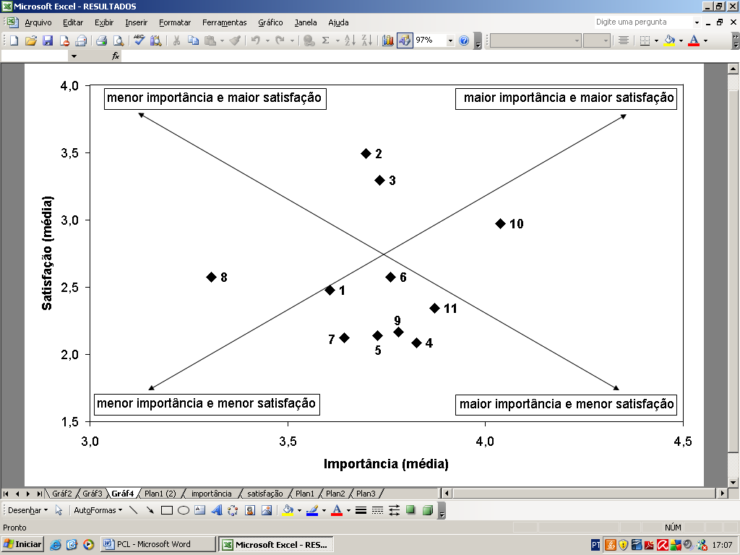
Figura 5 – Identificação de pontos críticos.
Legenda: 1- Escolha dos títulos dos livros, 2- Tempo para leitura do livro, 3- Distribuição das questões (4 objetivas e 1 discursiva), 4- Semelhança no grau de dificuldade dos diferentes tipos de prova, 5- Coerência das questões (as questões estão de acordo com o que você consideraria com ideal para ser cobrado?), 6- Forma de apresentação dos gabaritos, 7- As notas atribuídas estão coerentes com o que você esperava receber com base no padrão de resposta, 8- Vista de prova, 9- Prazo de entrega do requerimento, 10- Clareza das questões propostas, 11- Valor da prova (3 pontos em todas as disciplinas), 12- Nível de dificuldade das questões, 13- Entrega do livro.

Ao analisar a figura 5, percebe-se que os itens 2-tempo disponível para leitura, 3-distribuição das questões, apresentam grande satisfação na opinião dos alunos de acordo com o ranking. O item 10-clareza das questões apresenta um bom resultado quanto ao grau de importância e ao grau de satisfação. Sendo os itens mais próximos de maior importância e maior satisfação. Quanto os itens 1- Escolha dos títulos dos livros, 4- Semelhança no grau de dificuldade dos diferentes tipos de prova, 5- Coerência das questões (as questões estão de acordo com o que você consideraria com ideal para ser cobrado?), 6- Forma de apresentação dos gabaritos, 7- As notas atribuídas estão coerentes com o que você esperava receber com base no padrão de resposta, 9- Prazo de entrega do requerimento, e o 11- Valor da prova (3 pontos em todas as disciplinas), apresentam resultados semelhantes quanto ao grau de importância e ao grau de satisfação.

Figura 6 – Comparação entre cursos

Os cursos oferecidos pela UCAM-campos são: administração, ciência da computação, ciências contábeis, direito, engenharia de produção, relações internacionais, sistema de informação, gestão de comércio varejista e de tecnologia de design de moda. E, ao observar os melhores resultados na comparação entre os cursos, destacam-se o curso de direito e o de relações internacionais, onde apresentam opiniões corroboradas quanto ao grau de importância e satisfação.

considerações finais

Pode-se constatar algumas percepções com o presente estudo:

Quanto ao grau de importância e quanto ao grau de satisfação:

-o valor da prova é considerado pelo aluno o item mais importante, seguido pelo nível de dificuldade.
- tempo para leitura do livro, distribuição das questões (4 objetivas e 1 discursiva) apresentam os melhores resultados de satisfação na opinião dos alunos.
- no item semelhança no grau de dificuldade dos diferentes tipos de prova os alunos apresentam baixa satisfação
- nos itens tempo para leitura do livro, distribuição de notas os resultados quanto à importância e satisfação não apresentam grande diferença na opinião dos alunos.
- escolha dos títulos dos livros, semelhança no grau de dificuldade, coerência das questões, coerência das notas atribuídas, vista de prova, prazo de entrega, clareza das questões propostas, valor da prova, nível de dificuldades das questões, apresentam uma diferença significativa quanto a importância e satisfação.
- o item semelhança no grau de dificuldade apresenta o maior déficit, seguido por clareza das questões propostas e coerência das questões.
- os itens mais próximos de maior importância e maior satisfação no ranking foram 2-tempo disponível para leitura, 3-distribuição das questões e o item 10-clareza das questões.
- os melhores resultados na comparação entre os cursos destacam-se o curso de direito e o de relações internacionais.

REFERÊNCIAS / CITAÇÕES

DAUTO, Roberto Cerqueira. A importância da leitura no mundo contemporâneo. Disponível em: <http://recantodasletras.uol.com.br>. Acesso em: 21 out. 2009.

DAUTO, Roberto Cerqueira. O prazer da leitura e suas funções. Disponível em: <http://recantodasletras.uol.com.br/artigos/126271>. Acesso em: 21 out. 2009.

DELORS, Jacques. EDUCAÇÃO UM TESOURO A DESCOBRIR: Relatório para a UNESCO da Comissão Internacional sobre Educação para o século XXI, 1997.

HARNIK, Simone. Ranking do ENADE 2008. Disponível em: <http://educacao.uol.com.br>. Acesso em: 05 out. 2009.

INEP. Enem 2009. Disponível em: <www.enem.inep.gov.br>. Acesso em: 05 nov. 2009.

INEP. Histórico. Disponível em: <www.enem.inep.gov.br>. Acesso em: 05 nov. 2009.

MARCONI, M. de A.; LAKATOS, E. M. Técnicas de pesquisa: Planejamento e execução de pesquisas, amostragens e técnicas de pesquisas, elaboração, análise e interpretação de dados. 5ª ed. São Paulo: Atlas, 2002.

NASCIMENTO, André. Deficiência no Ensino Público, Gera Mão de Obra Desqualificada? Disponível em: <http://leitura-revistaeletronica.blogspot.com>. Acesso em: 24 out. 2009.

REDAÇÃO. MEC define cursos e datas do ENADE 2008. Disponível em: <http://educacao.uol.com.br>. Acesso em: 04 out. 2009.

SCHMITZ, Elizabeth. LITERATURA NA ESCOLA: O IDEAL E O POSSÍVEL PROJETO LITERATURA SAI DA CASCA. Disponível em: <www.alb.com.br>. Acesso em: 10 nov. 2009.

UCAM. Apresentação. Disponível em: <www.ucam-campos.br>. Acesso em: 26 nov. 2009.

UCAM. Implantação do projeto “CORPUS LITERÁRIO” e impacto no desempenho discente, nov. 2008.

VARGAS LLOSA, Mario V. Contra vento e maré. Rio de Janeiro: Francisco Alves 1985.

PERCEPTIONS ABOUT A LITERARY PROJECT APPLIED FOR A PRIVATE UNIVERSITY

Abstract: This document presents detailed the project "Literary Corpus" created at Candido Mendes University (UCAM), since the students' reading disabilities from high school, and with a view to improving the capacity of interpretation and performance in the National Performance Review Student (ENADE), taking as reference the Getulio Vargas Foundation (FGV) for optimal performance in ENADE, after a literary project that they develop in the institution. Search by means of applying a questionnaire to students at Candido Mendes University of Campos dos Goytacazes assess the level of student satisfaction in relation to the project.

Keywords: reading, students, high school, university and questionnaire

